

**QUALIDADE DE SOFTWARE**

**Bruno de jesus soares pereira**

**Análise de qualidade**

**Campo largo**

**2024**

# RESUMO

# Embora atualmente existam fones de ouvido sem fio, o trabalho realizado com um fone menos moderno ira mostrar que é possível ter um bom fone com uma boa qualidade, que seja confortável e que atenda a sua necessidade do dia a dia , as características analizadas foram as mais justas possíveis pensando unicamente na qualidade do produto analizado.

# 

# 2. SUMÁRIO

# 1. RESUMO....................................................................................................................2

**2. SUMÁRIO...................................................................................................................3**

**3. INTRODUÇÃO...........................................................................................................4**

**4. O PROJETO................................................................................................................5**

**4.1 detalhes do produto...................................................................................................5**

**4.2 tabela de análise.........................................................................................................5**

**4.3 relatório.......................................................................................................................6**

**4.4 evidencias...........................................................................................................7**

**4.5 onde encontrar.....................................................................................................8**

**5. CONCLUSÃO............................................................................................................8**

## 4.1Detalhes do produto

|  |  |
| --- | --- |
| **Nome do produto ou serviço:** | **Fone de ouvido** |
| **Fabricante:** | **motorola** |
| **Tempo de uso:** | 8 meses |
| **Peso :** | **86g** |
| **Comprimento** | **1,05M** |

## 4.2Tabela de Análise

|  |  |  |
| --- | --- | --- |
| **Característica** | **Sua percepção** | **Referência da evidência [caso tenha]** |
| **Usabilidade:** | Tem ótimos encaixes para as orelhas que o torna confortável , mas deixa passar ruido externo que compromete a qualidade do som. | Imagem 2: fone de ouvido na orelha |
| **Matéria prima** | Material plástico e alguns componentes em alumínio. |  |
| **performance** | Possui um bom grave e um bom agudo, seria melhor se não deixasse passar ruídos externos. |  |
| **design** | Disign simples, as partes que se encaixam nas orelhas são um poco achatadas com um fio todo em preto | Imagem 1 |
| **durabilidade** | No sétimo mês de uso o produto já apresenta desgastes nos encaixes de onde sai o som precisando ser reforçado com cola para não sair |  |

**4.3 Relatório**

O fone de ouvido da Motorola item analisado e usado todos os dias embora tenha alguns meses de uso sua durabilidade não se mostrou muito boa, seus materiais e design simples permite que sejam confortáveis para as orelhas, mas não impedem que os ruídos externos atrapalhem a qualidade do som que numa escala de 0 a 10 fica em 6.

**4.4 Evidências**

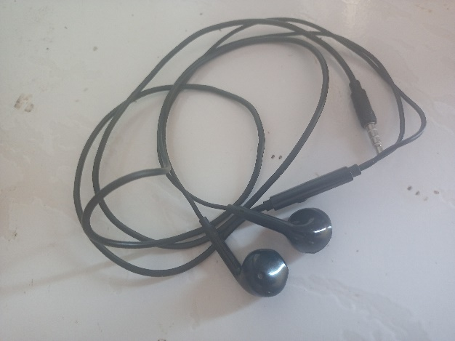

**Imagem 1: foto do fone de ouvido**

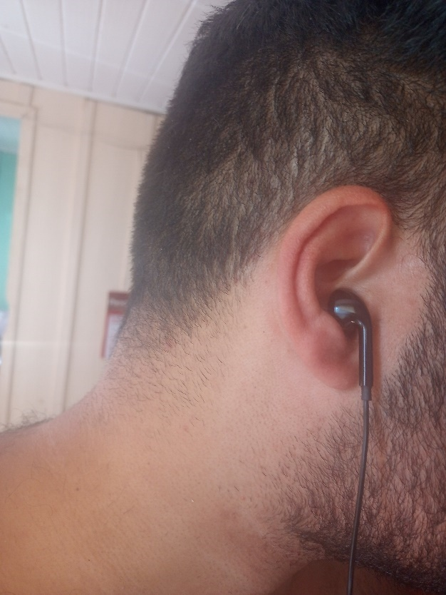

**Imagem 2: fone de ouvido na orelha**

**4.5 Onde encontrar**

[**https://produto.mercadolivre.com.br/MLB-3555495915-fone-motorola-original-c-microfone-moto-one-fusion**](https://produto.mercadolivre.com.br/MLB-3555495915-fone-motorola-original-c-microfone-moto-one-fusion)

**5 Conclusão**

Com certeza esse foi um trabalho que ajudou muito a melhorar o meu senso critico e ser mais observador, observar vários aspectos como design, peso, material, durabilidade entre outros, nos ajuda a sempre estar buscando o melhor, a fazer com que o resultado final seja sempre de excelente qualidade.